**测压仪UI设计要领**

至少需要设计6个定制页面，主页面以及测量、设置、保存、查询和结果，其流程和业务逻辑见下图：

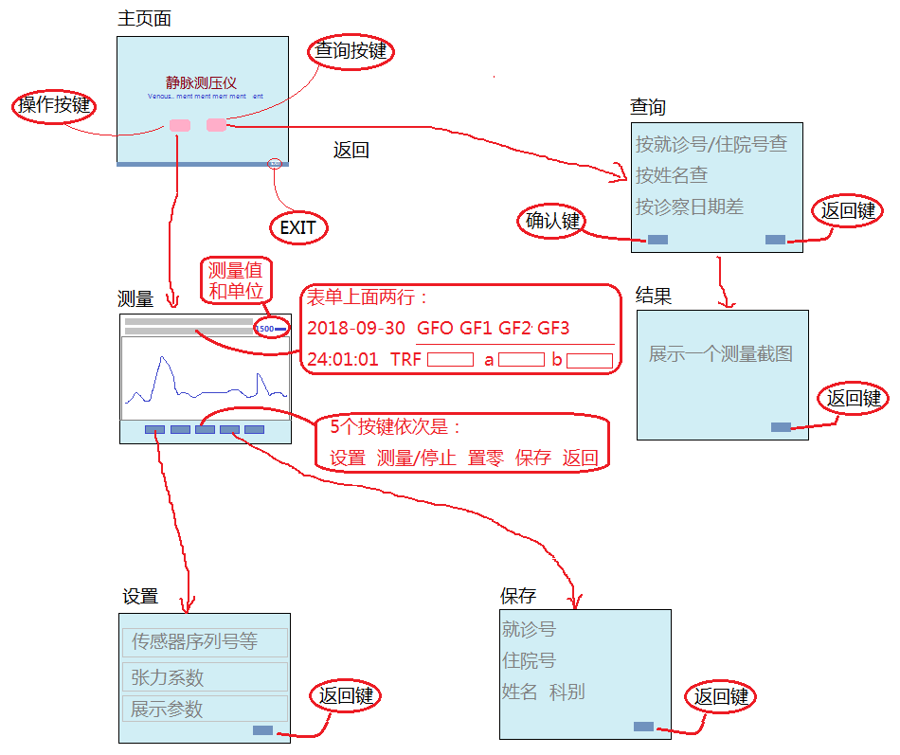

具体要求如下：

1）主页面 静脉测压仪 Venous pressure instrument。右上角标示产品型号ZN-0101，最底行两端分别露白显示 Copyright CM IC,2018和http://www.chartins.com 设两个按键：操作Operating，查询Inquiring。右下角设一个隐蔽的EXIT键（退回到操作系统）。

2）测量 这是核心页面，分成三大块。

上面一块显示小区块的动态信息，其内容：

日期（系统的）2018-09-30，对齐的下面一行为时间12:56:12；然后GF0后面留6个数字位空白栏（后同），GF1 ,GF2, GF3后面分别留4个；下一行TRF留4个字符位，a后面留6个字符（包括符号和小数点）b后面也留6个；最右端跨两行（字号更大一点）显示测压的5位（包括小数点）数字值，后面是一行（字号小一点）数字值单位：mmH2O或mmHg或Pa。



中间一块是实时测量的动态坐标，共有3个系统，分别是：mmH2O（毫米水柱），mmHg（毫米汞柱），Pa（帕）。上面一块的最右端动态数值的单位（mmH2O）标识位置，设计作为一个按键，用来切换不同的测量坐标系，系统默认的坐标系为mmH2O。

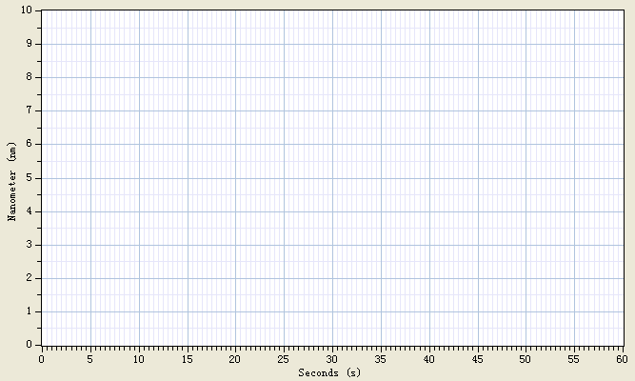

下面一块是5个按键：配置 Configure 、测量/停止 Measure/Stop、置零Zero 、保存 Memory、返回 Back。

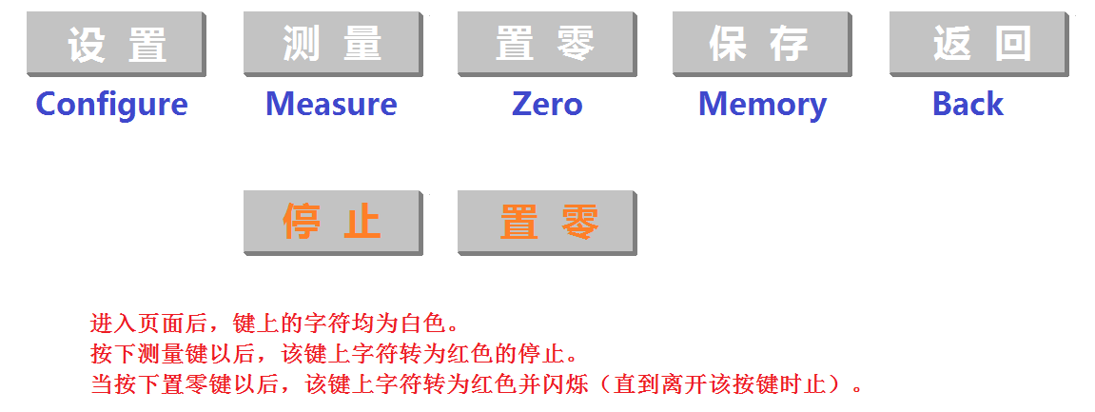

3）设置 三方面内容，需要键盘输入，或者调用数据库文件，按返回键后，系统保存设置参数并退回到测量页面。

另外，再设一个数据维护入口进入系统，然后会弹出一个管理员密码认证窗，正确应答后才能进入，对数据库进行维护。维护的数据内容除了配置参数以外还有测量记录，特别是未来与HIS等应用服务平台的接口以及网络端口等配置。

“传感器序列号”后面是12个字符位，“GF0、GF1、GF2、GF3”后面分别是6个字符位。当输入传感器序列号以后（系统需预先导入或预存数据），会自动生成并填入到后面4个参数栏。如果查不到或者没有传感器序列号，也可以根据已知数据直接在GF0、GF1、GF2、GF3中填入相应参数，并且给传感器序列号专门约定一个编号。

“张力系数”后面是4个字符的选择栏，“a、b和MP”后面分别是6个字符位，当选择完好一个张力系数值以后，a和b的值都会自动生成填入，a和b也可以单独分别填入，MP是选择填入项。

“展示参数”主要有测量单位、采样周期、拟合时长等选择项，选择栏均为4个字符位。

最后，在合适的位置再加一个维护按键导入系统后台。

4）保存 弹出一个具有患者个人基本信息的表单，其中就诊号或者住院号可以直接翻阅查找（需要之前预约并加载到系统数据库），自动确认患者姓名以及其他信息，如果就诊号或住院号输错或没有，也可以现场填报一个姓名就可以，其他栏目都可以空置。

表单的设计内容参考下列附件:

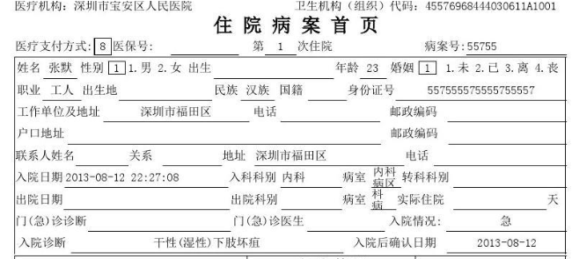

5）查询 在弹出的基本信息检索栏填入任何一项（包括不完整的关联信息），或查阅相关索引就可以找到查询对象，确认后即转到下一页，否则返回到主页面。

主要查询栏目：就诊号、住院号、姓名或者日期（包括可以在一个时间段），上述所有查询内容中，只要填入其中一项就可以刷入其他栏目的信息。

6）结果 弹出并展示一个测量表单（设计一个规范的医学检验报告格式文件），表单下方设一个医生诊察意见、结论、电子签名和日期等文档录入窗口。